Міністерство освіти і науки, молоді та спорту України

Національний університет „Львівська політехніка”

Кафедра ЕОМ



**Звіт**

з лабораторної роботи №1

з дисципліни: “Програмування, ч.2 (ООП)”

на тему: “Перевантаження функцій”

Варіант 19

Виконав: ст.гр. КІ-15

Мармура В.І.

Прийняла: викладач

Козак Н.Б.

Львів

2020

Мета роботи – познайомитися з перевантаженням функцій.

Теоретичні відомості

**Простори імен**

У мові С++, на відміну від мови С дозволяється визначати декілька функцій з одним і тим же іменем за умови, що дані функції мають різну сигнатуру (різні типи та кількість аргументів функції). При цьому тип значення що повертається при перевантаженні до уваги не приймається. Розглянемо приклади перевантажених функцій:

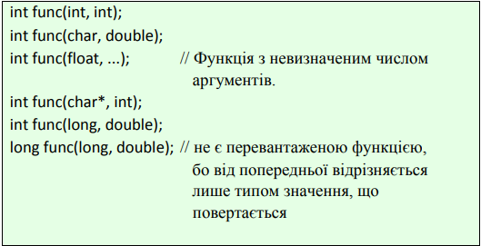

Задача -

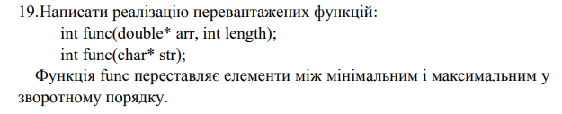

Код для вирішення задачі мого варіанту ( варіант 19) -

#include <iostream>

using namespace std;

int func(double* arr, int length)

{

int count=0;

for (int i = 1; i < length-1; i++)

{

if (arr[i] > arr[i - 1] && arr[i] > arr[i + 1])count++;

}

return count;

}

int func(char* str)

{

int count=0, length;

length = sizeof(str)+1;

for (int i = 1; i < length - 1; i++)

{

if (str[i] > str[i - 1] && str[i] > str[i + 1])count++;

}

return count;

}

int main()

{

double arr1[] = { 1.2,1.5,1.1,7.2,3.5 };

char arr2[] = { 'a','z','s','l','b' };

cout << func(arr1, 5)<<endl;

cout << func(arr2) << endl;

system("pause");

return 0;

}

Скріншот успішного виконання програми –

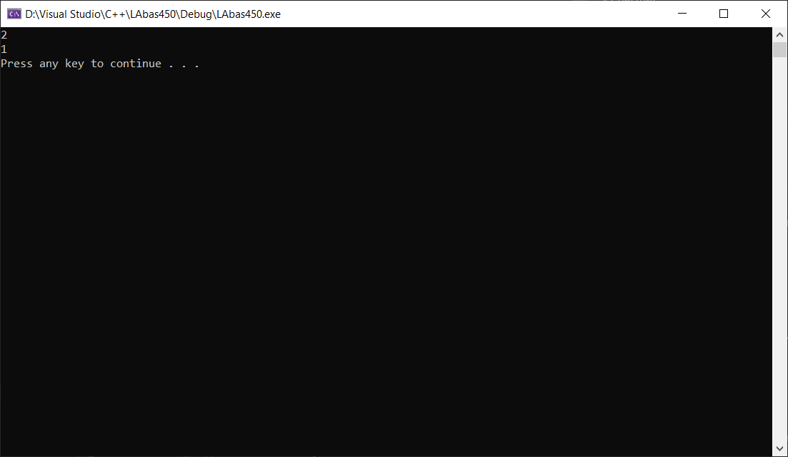

Висновок – я ознайомився з перевантаженнями функцій.